ΣΥΜΜΕΤΡΙΑ ΩΣ ΠΡΟΣ ΕΥΘΕΙΑ

|  |  |
| --- | --- |
| Α . Συμμετρικό σημείου ως προς ευθεία  Α  ε   * Φέρνω κάθετο ευθ. Τμήμα από το Α στην ε. ΑΚ. * Προεκτείνω «άλλο τόσο» δηλ ΚΒ=ΑΚ . Το Β είναι το συμμετρικό του Α ως προς ε. * Τα Α και Β ΙΣΑΠΕΧΟΥΝ από την ε. | Α1. Αν το Α είναι πάνω στην ευθεία (ανήκει στην ευθεία) τότε……    Α  ε  το συμμετρικό του Α ως προς την ευθεία είναι……………………………. |
| Β. Συμμετρικό ευθυγράμμου τμήματος ως προς ευθεία ε.  Β    Α    Φέρνω τα συμμετρικά των άκρων τους (όπως περ. Α) | Γ. Συμμετρικό κύκλου (Ο,ρ) ως προς ευθεία ε.    Φέρνω το συμμετρικό του ……………………….και φτιάχνω κύκλο με ακτίνα ……. |

|  |  |
| --- | --- |
| Δ. Συμμετρικό γωνίας ως προς ευθεία ε.  Ο  ε  Φέρνω το συμμετρικό της ……………………….και ενός σημείου κάθε πλευράς (συμμετρικό ημιευθείας) | Ε. Συμμετρικό τριγώνου ως προς ευθεία ε.  Α  Γ  Β    ε  Φέρνω τα συμμετρικά των κορυφών του. |

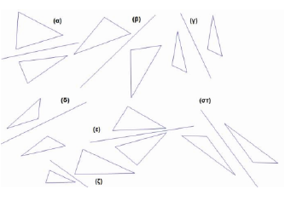

Ποια από τα

σχήματα της εικόνας είναι

συμμετρικά ως προς τον άξονα που

είναι σχεδιασμένο.